6.pielikums
Ministru kabineta
2015.gada .decembra
noteikumiem Nr.

Vēžošanas krītiņa konstrukcijas shēma
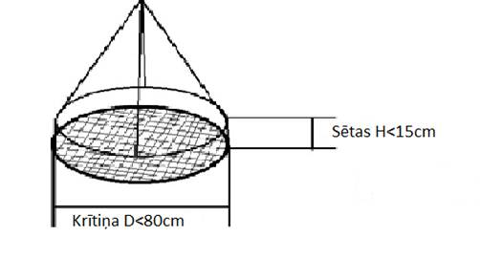
Krītiņa linuma acu izmērs nepārsniedz 20 mm.

Zemkopības ministrs Jānis Dūklavs

22.12.2015. 12:08
27
G.Ozoliņa
67095046, Gunta.Ozolina@zm.gov.lv

